Забота о детях
Описание проекта
Этапы реализации (3)

Проблема с детскими игровыми площадками в районном центре с. Яковлевка стоит очень остро. Нет ни одной современной детской игровой площадки! Детям младших возрастов (2-12 лет) нет места для прогулок и время препровождения. Установка детской игровой площадки позволит создать условия для физического, эмоционального и интеллектуального развития детей. Текущее состояние детской площадки не соответствует нормам действующего законодательства, а также может нанести вред здоровью. Размещение детского игрового комплекса в центре села, на территории центрального парка села Яковлевка позволит посещать его всем жителям и гостям села. Удобное расположение (рядом находится дом культуры) даст возможность детям и их родителям, на ряду с обычным семейным отдыхом, принимать участие в развлекательных и познавательных мероприятиях, проводимых сотрудниками Дома культуры в Центральном парке тем самым обеспечить культурный досуг себе и своим детям.

Мероприятия по реализации проекта:
Установка детской игровой площадки со специальным противоударным покрытием с детским игровым комплексом который подходит для игр детей дошкольного и младшего школьного возраста, с освещением и видеонаблюдением. Песочница с навесом для малышей, домики и теневые навесы, качели, карусели и скамейки для родителей, урны для мусора, установка баскетбольной - волейбольной площадки для детей младшего школьного возраста.

Ожидаемые результаты:
Повышение качества жизни населения с. Яковлевка
- Технический анализ (составлен 15.11.2021 г.) (Отсканированная копия)
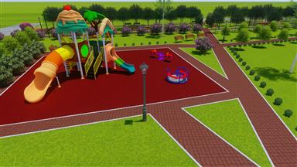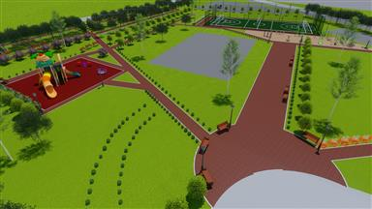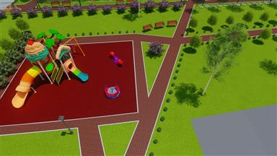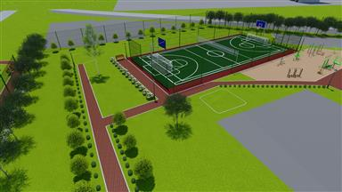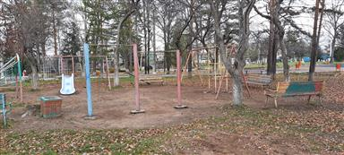

ПОДДЕРЖАЛО ПРОЕКТ 894
СТАТУС Реализован
ДАТА РЕАЛИЗАЦИИ 03.10.2022
ДАТА РЕГИСТРАЦИИ 15.11.2021 16:51
МЕСТО РЕАЛИЗАЦИИ с Яковлевка
СФЕРА объекты благоустройства
ОСНОВНЫЕ БЛАГОПОЛУЧАТЕЛИ дети школьного и дошкольного возраста
СТОИМОСТЬ ПРОЕКТА 3 000 000.00 рублей – средства субсидии из краевого бюджета; 30 303,03 рублей – средства местного бюджета
КУРАТОР Подложнюк Егор Геннадьевич (89532181989)
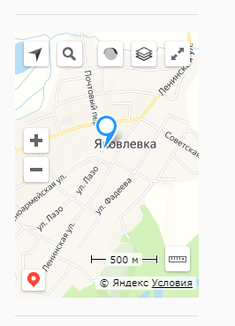

Этапы реализации (3)
Ссылка на госзакупки проект "Забота о детях"

На фотографиях изображения до начала реализации проекта

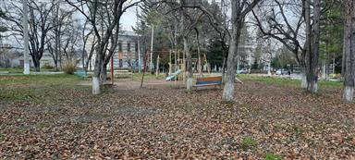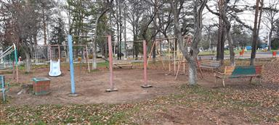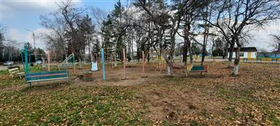

На фото – итоги реализации проекта

